НЕПРЕРЫВНОСТЬ
ФУНКЦИИ ОДНОЙ ПЕРЕМЕННОЙ

Пусть точка из области определения функции . Функция называется непрерывной в точке , если выполняется одно из следующих трех условий (эти условия равносильные):
1);
2);
3).
1. Определить значения параметров и , при которых функция
непрерывна на .
Определим параметры и из условия непрерывности функции в точках, где меняется аналитическое выражение функции, т. е. . Вычислим односторонние пределы:
, ,
, .
Для непрерывной функции выполняются условия:
и ,
приравнивая значения односторонних пределов, составим систему
решив которую, получим , . #
Ответ. При и функция является непрерывной.
• Рекомендуем решить задачи № 223, 224.

Типы разрывов функции в точке
а) Пусть существуют конечные пределы и , причем =, но не определена. Тогда называется точкой устранимого разрыва функции.
б) Пусть и существуют и конечны, но не равны между собой. Тогда в точке у функции разрыв типа скачок.
Устранимый разрыв и скачок называются разрывами первого рода. Во всех остальных случаях точка есть точка разрыва второго рода (функция имеет бесконечный разрыв), т. е. один из односторонних пределов равен или не существует.

2. Найти точки разрыва функции
и определить их характер.
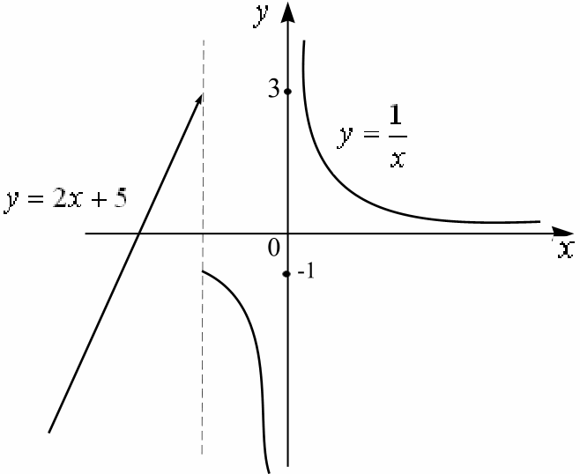
Рис. 2.1

Составная функция определена на всей числовой оси, кроме точки (рис. 2.1). Вычислим односторонние пределы
,
.
В точке функция терпит разрыв второго рода. Исследуем поведение функции в точке , где меняется аналитическое выражение функции:
,
.
Найденные односторонние пределы функции конечны, но не равны между собой, поэтому точка является точкой разрыва первого рода, скачок функции в точке разрыва равен
. #
Ответ. Точка - точка разрыва первого рода (скачок), точка - точка разрыва второго рода.
3. Найти точки разрыва функции и определить их характер.
Функция определена для всех . Вычислим , , тогда точка - точка разрыва второго рода (рис. 2.2). #
Ответ. Точка - точка разрыва второго рода.
4. Найти точки разрыва функции
и определить их характер.
Функция является составной и в точке меняет свое аналитическое выражение. Исследуем поведение функции в точке : и , значит в этой точке функция имеет разрыв первого рода, скачок равен . (рис. 2.3). #
Ответ. В точке функция имеет разрыв первого рода.
5. Найти точки разрыва функции и определить их характер.
Функция в точке не определена. Исследуем поведение функции в точке : , (первый замечательный предел) и . Точка является точкой устранимого разрыва. Положив при , устраним разрыв, функция станет непрерывной (рис. 2.4). #
Ответ. Точка является точкой устранимого разрыва.

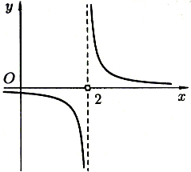 | 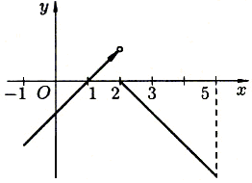 | 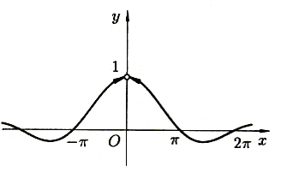
Рис. 2.2 Рис. 2.3 Рис. 2.4

6. Исследовать на непрерывность функцию .
∇ Как элементарная, функция непрерывна на . Вычислим односторонние пределы функции:
- при имеем и , следовательно, ;
- при получим , , тогда .
Имеем , тогда точка - точка разрыва первого рода (скачок). #
Ответ. В точке функция терпит разрыв первого рода.
7. Исследовать на непрерывность функцию .
∇ Областью определения функции является множество . Определим характер точки разрыва , вычислив односторонние пределы:
- при имеем и ;
- при имеем и . #
Ответ. В точке функция терпит разрыв первого рода.
• Рекомендуем решить задачи № 225 – 237.

